Selene ja Endymion
Zeuksen pojanpoika Endymion perusti Eliksen kaupungin, jonka kuningas hänestä tuli. Kuun vaunuissaan taivaan poikki kuljettanut Selene näki eräänä yönä Endymionin kuun valossa ja rakastui tähän, koska tämä oli hyvin komea. Nämä kaksi tapasivat joka yö eräässä luolassa ja rakastelivat kuun valossa. Selene oli niin rakastunut Endymioniin , ettei kestänyt nähdä tämän kuolevaisen kauneuden himmenemistä iän myötä. Niinpä hän ei eräänä yönä tullutkaan tapaamaan Endymionia luolaan, vaan kosketti tämän silmiä kuun pisaroille ja nukutti rakastettunsa ikuisiksi ajoiksi . Joka yö hän edelleen katselee rakastettuaan ajaessaan vaunuillaan taivaalla.

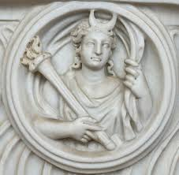
Kuva 1 Selene
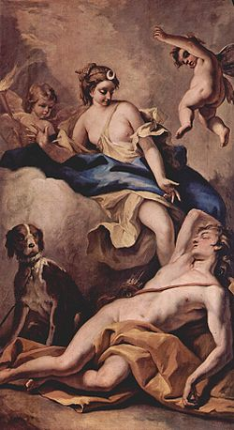
Kuva 2 Selene ja Endymion

